Муниципальное бюджетное дошкольное образовательное учреждение детский сад №1 «Остров детства» с.Ильинское МО «Томаринский городской округ» Сахалинской области
694840 с.Ильинское, ул.Железнодорожная, д.12

Педагогический проект на тему:

«Кто в лесу живёт?»

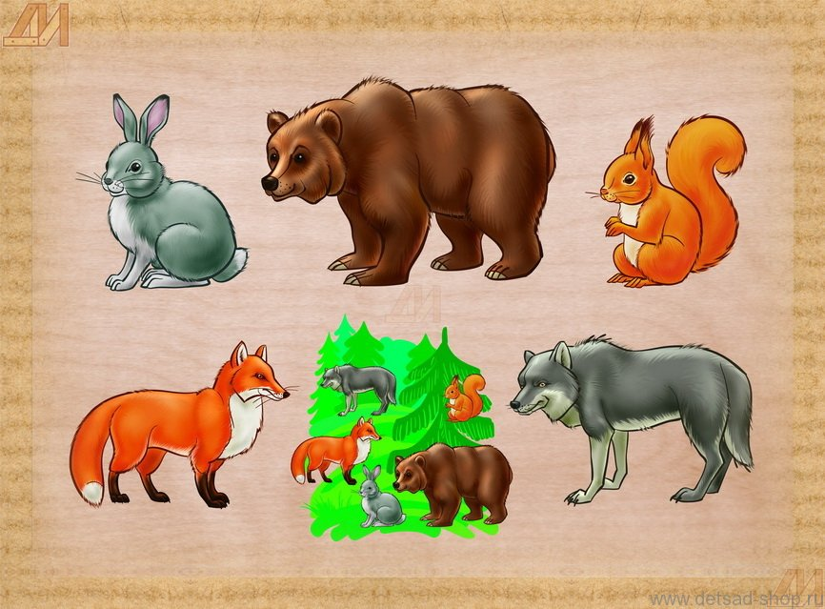

Воспитатель: Иванова И.С.

с.Ильинское
2021 г

Данный проект направлен на организацию работы по экологическому воспитанию детей среднего дошкольного возраста. В проекте представлены методические разработки конспектов занятий, экскурсий, беседы, игры, стихи и загадки по формированию у детей интереса к диким животным леса; желания оберегать, защищать и заботиться о них.
Личность каждого человека складывается не только из генетически обусловленного набора индивидуальных черт, но и из отношения индивида к окружающему миру, другим людям и, конечно же, к природе. Современные дети имеют очень специфичные представления о живом, чаще всего ограниченные информацией, предоставляемой интернетом и касающейся конкретных проявлений мира флоры и фауны. Но такое фрагментарное изучение вопроса, незаинтересованность в сохранении условий для жизни, ведёт к потребительскому отношению к природе в целом и лишению себя важного нравственно-эстетического компонента жизни в частности. Решать эту проблему нужно как можно раньше.
Дошкольное детство, по мнению педагогов и психологов, является таким возрастным периодом, когда активно формируются основы мировоззрения ребёнка: его отношение к себе, другим людям, окружающему миру. Поэтому именно в этом возрасте важно создать условия для развития у детей понимания того, что всё в природе взаимосвязано. Земля – наш общий дом, а человек – часть живого мира природы. Сегодняшние дошкольники живутв третьем тысячелетии, в быстроменяющемся мире с ухудшающейся экологией. Уже от них, их экологической грамотности, социальной активности, ответственности будет зависеть преодоление экологического кризиса, сохранение жизни на планете. Как раз в дошкольном возрасте, когда ребёнок впервые приобщается к миру природы, богатству и разнообразию её красок и форм, необходимо формировать первые представления об экологии, воспитывать бережное отношение и любовь к живому вокруг нас, частицей которого мы являемся.
Если люди не поймут, что природу нужно беречь, то будут погибать не только рыбы, но и животные, птицы,не будут здоровыми растения. В результате коровам, овцам, козам будет нечего есть. Не станет молочных и мясных продуктов в магазине. Людям будет нечем дышать,так как природа будет испорчена, поэтому необходимо беречь и ценить нашу природу.
Актуальность
Современное дошкольное образование ставит перед педагогами цели и определяет задачи: формирование общей культуры, развитие физических, интеллектуальных, нравственных, эстетических, личностных качеств, формирование предпосылок учебной деятельности, сохранение укрепление здоровья детей (ст. 64 ФЗ Об образовании в РФ)
В формировании и развитии личности ребенка большое значение имеет познавательное развитие.
Познавательное развитие предполагает развитие интересов детей,любознательности и познавательной мотивации; формирование познавательныхдействий, становление сознания; развитие воображения и творческойактивности; формирование первичных представлений об объектах окружающего мира, о свойствах и отношениях объектов окружающегомира, о малой родине и планете Земля как общем доме людей, обособенностях её природы ...».
Живая природа – это удивительный, сложный, многогранный мир. Особое место в нём отведено животным: они составляют лишь 2% от всего живого на земле, но, несмотря на это, роль их в биосфере огромна. Они «служат источником для получения промышленного, лекарственного сырья, пищевых продуктов и других материальных ценностей, необходимых для удовлетворения потребностей населения и народного хозяйства». От людей во многом зависят многообразие и численность животного мира.
Цель проекта:создание условий для формирования у детей среднего дошкольного возраста представлений о диких животных леса родного края.
Задачи проекта:
- Вызвать у детей интерес к диким животным леса; желание оберегать, ценить и заботиться о них.
- Формировать у детей представление о диких животных, их внешнем виде, питании, особенностях образа жизни;
- Учить устанавливать простейшие связи между сезонными изменениями в природе и поведением животных;
- Расширять кругозор у детей;
- Формировать представление о диких животных посредством чтения детской художественной литературы;
- Развивать эстетическое восприятие образа животных и умение передавать увиденное в рисунках и поделках;
- Формировать навыки соблюдения элементарных правил поведения с животными.
- Помочь осознать такие категории, как сочувствие, доброта, милосердие, любовь к ближнему.
Этапы проекта:
I Подготовительный: постановка цели и задач, определение методов исследования, подготовительная работа с детьми, выбор и подготовка оборудования и материалов.
II Собственно исследовательский: поиск ответов на поставленные вопросы.
III Заключительный: обобщение результатов работы, их анализ, формулировкавыводов.
Тип проекта: информационно- творческий.
Участники проекта:воспитатель, дети средней дошкольной группы.
Срок реализации проекта: краткосрочный, 1 неделя.
Ресурсы и условия,необходимые для реализации проекта:
1.База МБДОУ Детский сад №1 «Остров детства» с.Ильинское Сахалинской области.
2.Изучить соответствующую литературу для пополнения знаний по данной проблеме.
3.Подобрать стихи, рассказы, сказки, загадки, поговорки, приметы, физминутки о диких животных; фотографии, открытки; репродукции, иллюстрации книг и к русским народным сказкам.
4.Дополнитьпредметно-пространственную развивающую средув группе.
5.Изготовить лепбук.
6.Оформить дидактические игры: «Угадай, кто это?», «Где чей домик», «Дикие животные», «Зоологическое домино», «Охотник и пастух» и т.д.
Формы работы:
1.Занятия
2.Экскурсии
3.КВН
4.Презентация лепбука
5.Совместная деятельность
6.Индивидуальная деятельность
7.Игровая деятельность

Содержание работы

1 день | Беседа о лесных зверях (медведь, лиса, заяц, ёж, белка).  Цель: закрепить и уточнить знания детей о диких животных, о внешнем виде, повадках и о том, как они готовится к зиме.  НОД Художественно-эстетическое развитие (рисование) «Заяц».  Разгадывание загадок о животных  Цель: развитие мышления, памяти.  Физкультминутка№ 2 «Зайка по лесу скакал».  Цель: развитие речи, умения двигаться в соответствии с текстом.  Рисование «Ёж»  Цель: развитие творческого мышления, воображения.  Разучивание стихотворения про ежа.  Цель: развитие речи, памяти.  Д/И «Дикие животные».  Цель: формирование представления о диких животных, их повадках, среде обитания.  ЧХЛ Ушинский К.Д. «Ученый медведь».
2 день | Просмотр видео-презентации «Дикие животные».  Цель: продолжать формировать у детей представление о диких животных; и закреплять умение различать их по внешнему виду.  Физкультминутка№1 «Медвежата в чаще жили…»  ЧХЛ Бианки В.В. «Мишка-башка».  Цель: знакомить детей с художественными произведениями о диких животных.  Д/И «Угадай кто?»  Цель: уточнить и закрепить знания детей об особенностях внешнего вида, повадках, приспособленности животных к окружающей среде.  Раскраски «Дикие животные»  Цель: развитие творческого воображения, мелкой моторики.
3 день | Беседа«Чем питаются животные?»  Цель:формировать у детей представление о взаимосвязи обитателей леса: растений и животных, их пищевой зависимости друг от друга (хищники - травоядные).  Физкультминутка №3 «Зайки скачут – скок-скок…»  ЧХЛ Чарушин Е.А. «Страшный рассказ».  Цель: знакомить детей с художественными произведениями о диких животных.  Д/И «Кто где живет?»  Цель: закрепить знания детей о среде обитания животных.  Презентация лепбука  Цель: систематизация и закрепление знаний о диких животных: внешний вид, детеныши, особенности питания, поведения; расширение словарного запаса по теме; развитие внимания, наблюдательности, интереса к живой природе.
4 день | Беседа: «Обитатели тайги».  Цель: расширять у детей представление о диких животных; учить различать их по внешнему виду. Воспитывать сочувствие, доброту и любовь к ним.  Физкультминутка №4 «Серый волк бежит по лесу».  ЧХЛ Сладков Н.И. «Загадочный зверь».  Цель: продолжить воспитывать интерес детей с художественной литературой о диких животных. Активизировать и обогащать словарь по теме.  Рисование на тему «Дикие животные, которые живут в лесу» (медведь).  Цель: развивать у детей желание выражать свои впечатления от изучаемого материала в ИЗО деятельности.  Д/И «Воплощение образа»  Цель: развивать способность передавать образы животных с помощью движений, мимики, речевого интонирования.
5 день | Беседа «Десять заповедей от тётушки Совы»  Ролевая игра «Лесное путешествие»  Цель: познакомить детей с жизнью диких животных в лесу зимой, развитие способности выражать свое отношение к роли.  Физкультминутка № 5«Хомка-хомка хомячок»  Д/И «Дикий животные».  Цель: формирование представления о диких животных, их повадках, среде обитания.  ЧХЛ Сутее В.Г. «Яблоко»  Цель: продолжить воспитывать интерес детей с художественной литературой о диких животных.  Лепка на тему «Моё любимое животное».  Цель: развивать у детей желание передать в лепке своё любимое животное  КВН «Веселое путешествие в лес»  Цель: закрепление полученных ранее знаний о диких животных родного края.
Результативность:
У детей:
- сформировано представление об особенностях внешнего вида, повадках, приспособлениях, сезонных изменениях в жизни диких животных; о деятельности людей по их охране и экологически грамотном, безопасном поведении в природных условиях;
- сформированы познавательный интерес и способности к поисковой деятельности;
- развиты категории: сочувствие, доброта, милосердие, любовь к животным, желание оберегать их.

ПРОИЗВЕДЕНИЯ ДЛЯ ЧТЕНИЯ
Рассказы:
- Балинская И.Р. «Звери», «Для чего нужен лес».
- Бианки В. «Лесная газета», «Синичкин календарь».
- Чехов А.П «Белолобый»
- Коровин К.А. «Как звери подружились с художником»
- СкребицкийГ.Заботливая мамаша.
- Ушинский «Ученый медведь» «Леший»
- Клыков А. «Лисица».
- Константин Паустовский«Барсучий нос», «Заячьи лапы»
- Сладков Н. «Белкин мухомор», «Заяц и лосёнок», «Заяц и полёвка»,«Лиса и ёж», «Лиса и мышь», «Лосёнок и лосиха», «Поющий ёж».
- Соколов-Микитов И. «Заяц», «Лоси», «Медвежья семья», «У старой сосны».
- Чарушин Е. «Большие и маленькие», «Волчишко», «Заяц», «Лиса».
- Юрмин Г., Дитрих А. «Весёлое, щедрое лето идёт – у жителей леса забот полон рот», «Не жалейте осенью труда – впереди снега и холода».

Сказки:
- Русские народные сказки о животных: «Мужик и медведь», «Кот, петух и леса»
- Бианки В. «Заяц, Косач, Медведь и Весна».
- Сладков Н.И. «Лесные сказки».
- Юрмин Г.А., Дитрих А.К. «По Зайчишкину совету сел Волчище на диету: мяса, Серый, ни-ни-ни, даже в праздничные дни!», «Влез Заяц сдуру в ежову шкуру», «Про плутовку, про лису – в сказках-байках и в лесу», «Сказка об услужливом медведе», «Чапа, славный медвежонок, всё искал весну спросонок».

ЛИТЕРАТУРА
1 .Балинская, И.Р.Лесовичок. [Текст]: Лесная энциклопедия для мальчишек и девчонок / И.Р. Балинская. – М.: ОЛМА-Пресс-Гранд, 2002.
2. Бондаренко, Т.М. Экологические занятия с детьми 6-7 лет [Текст]: Практическое пособие для воспитателей и методистов ДОУ / Т.М. Бондаренко – Воронеж: ТЦ Учитель, 2002.
3. Веретенникова, С.А. Ознакомление дошкольников с природой [Текст]: Учебник для учащихся педагогических училищ / С.А. Веретенникова – М.: Просвещение, 1980.
4. Горькова, Л.Г. Сценарии занятий по экологическому воспитанию дошкольников [Текст]: средняя, старшая, подготовительная группы / Л.Г. Горькова, А.В. Кочегарина, Л.А. Обухова – М.: ВАКО,2005.
5. Грехова, Л.И. В союзе с природой [Текст]: Эколого-природоведческие игры и развлечения с детьми / Л.И. Грехова – М.: ЦГЛ, Ставрополь: Сервисшкола, 2002.
6. Золотова, Е.И. Знакомим дошкольников с миром животных [Текст]: Кн. для воспитателя дет.сада. / Под ред. Н.Ф.Виноградовой – М.: Просвещение, 1988.
7. Николаева, С.Н. Воспитание экологической культуры в дошкольном детстве: Методика работы с детьми подготовительной группы [Текст]: Пособие для воспитателя дошкольного образовательного учреждения / С.Н. Николаева – М.: Просвещение, 2002.
8. Николаева, С.Н. Картины учебно-наглядного пособия для детского сада / С.Н. Николаева, Н.Н. Мешнева – М.,1990.
Сладков, Н.И. Лесные сказки [Текст] / Н.И. Сладков – Малыш, 1984.
9. Танасийчук, В, Экология в картинках [Текст] – М., 1989
Юрмин, Г.А. Потомучка [Текст] / Г.А. Юрмин, А.К.Дитрих / - М.: ООО Астрель: ООО Издательство «АСТ», 2002.
10. Я познаю мир. Животные [Текст]: детская энциклопедия / сост. П.Р. Ляхов. – М.: ООО Издательство АСТ,2001.
11.http://shkolabuduschego.ru/doshkolniki/ekologicheskoe-vospitanie-doshkolnikov-teoriya-i-praktika-po-fgos.html

12. Котляров Ю. А., Квасова Д. О., Дмитриева Е. Г., Ильинич М. С. Сохраним природу вместе! // Юный ученый. — 2016. — №2. — С. 165-166. URL: http://yun.moluch.ru/archive/5/251/ (дата обращения: 16.09.2017)

